НАЦІОНАЛЬНИЙ ТЕХНІЧНИЙ УНІВЕРСИТЕТ УКРАЇНИ

"КИЇВСЬКИЙ ПОЛІТЕХНІЧНИЙ ІНСТИТУТ ІМЕНІ ІГОРЯ СІКОРСЬКОГО"

Кафедра програмного забезпечення комп'ютерних систем

Лабораторна робота №3

із дисципліни «Бази даних»

# на тему​ «Засоби оптимізації роботи СУБД PostgreSQL»

Виконав:

студент 3 курсу ФПМ групи КП-82

Новохацький Владислав Андрійович

Прийняв: Радченко К.О.

|  |  |
| --- | --- |
|  | Бали |
| Якість виконання |  |
| Термін здачі |  |
| Сумарний бал |  |

КИЇВ — 2020

# Мета роботи

*Метою роботи* є здобуття практичних навичок використання засобів

оптимізації СУБД PostgreSQL.

# Постановка завдання

1. Перетворити модуль “Модель” з шаблону MVC лабораторної роботи 2

у вигляд об’єктно-реляційної проекції (ORM).

2. Створити та проаналізувати різні типи індексів у PostgreSQL.

3. Розробити тригер бази даних PostgreSQL.

Варіант 15



# Опис програми

Програма допомагає взаємодіяти з базою даних завдяки консольному інтерфейсу, є можливість додавати, змінювати видаляти елементи бази даних.

Видалення елементів відбувається каскадно, тобто видаляються всі елементи, що втрачають своє значення в базі даних (реалізовано програмно)

Програма побудована на згідно патерну MVC, весь код розділений на три складові: model, view, controller, код розподілений по окремим файлам.

INSERT, UPDATE, DELETE реалізовано за допомогою orm від sqlAlchemy

При випадковому генеруванні даних також генеруються випадки між різними таблицями.

Створені тригери для подій UPDATE та BEFORE DELETE.

# Результати виконання роботи

**Завдання 1**

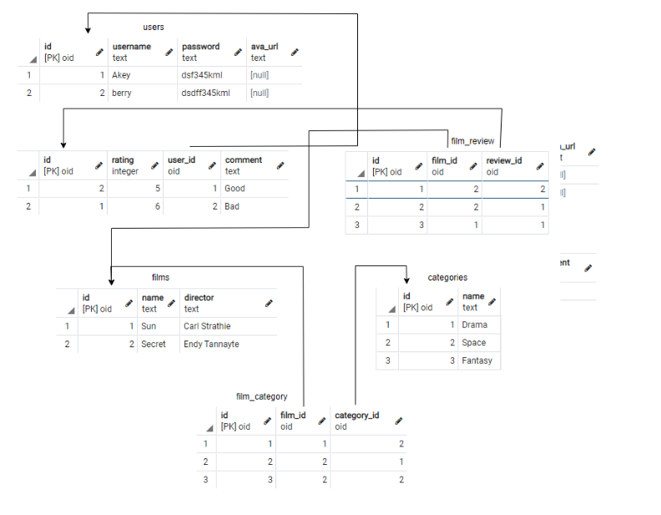

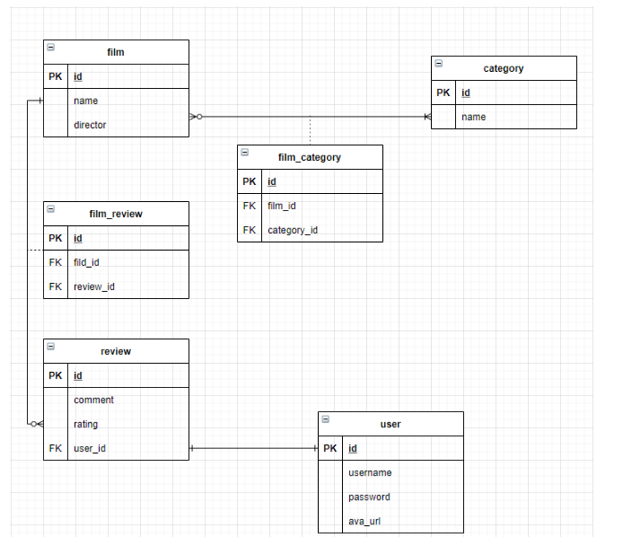

Рис.1. Схема бази даних у вигляді таблиць і зв’язки між ними.

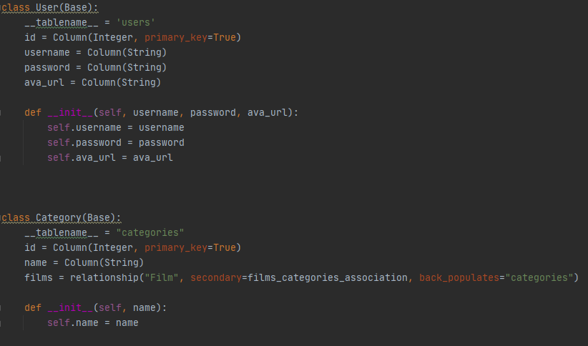

Рис.2. Класи User та Category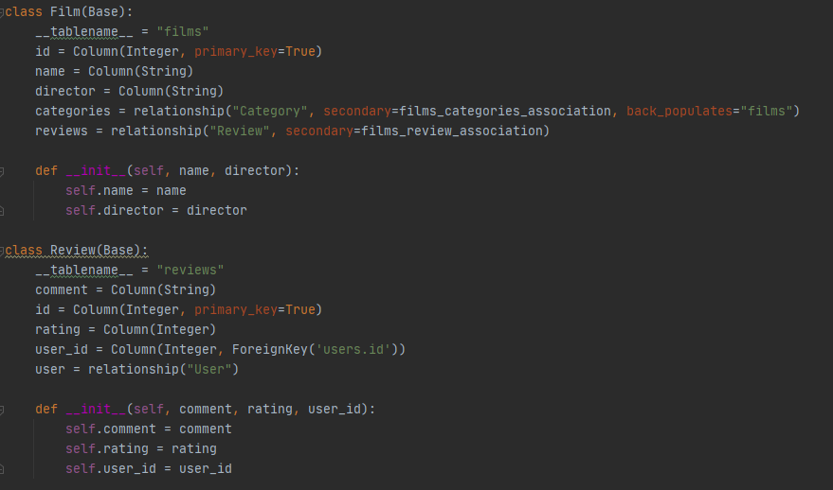

Рис.3. Класи Film та Review



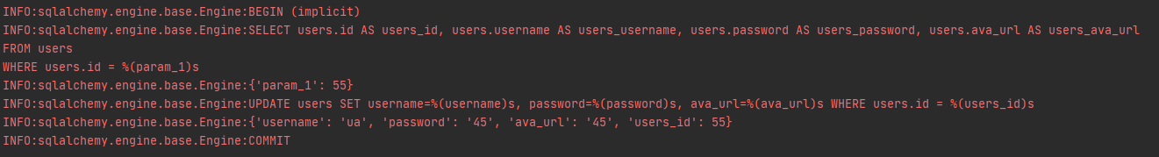

Рис.4. Результати logger’у (можемо прослідити query)

# Завдання 2



Рис. 5. Створення HASH індексу

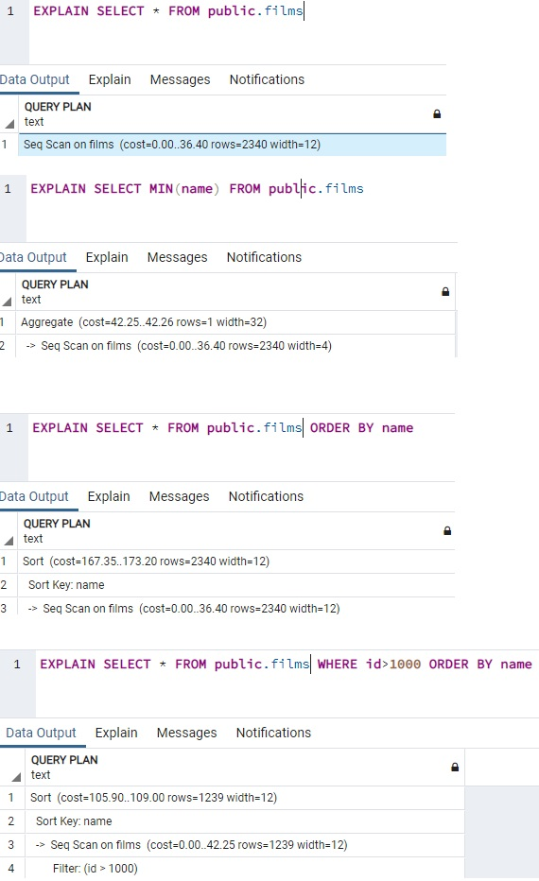

Рис. 6. Результати отримання даних з таблиці з HASH індексуванням



Рис. 7. Створення BRIN індексу

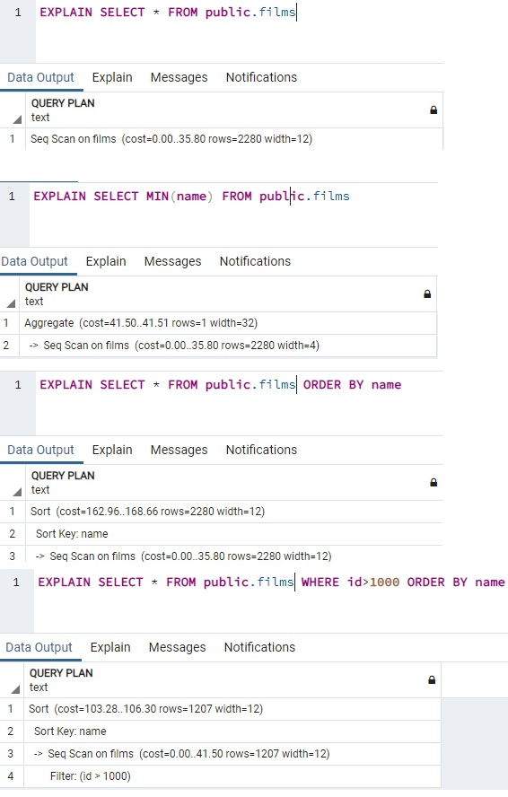

Рис. 8. Результати отримання даних з таблиці з BRIN індексуванням

**Завдання 3**

**BEFORE DELETE**

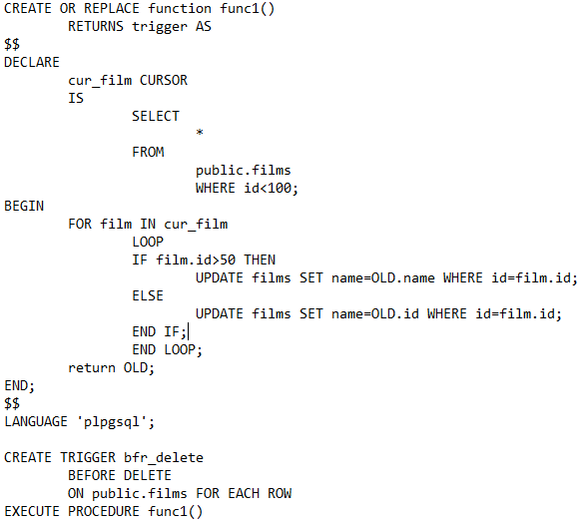

Рис.9. Текст тригера Before Delete

Не має семантичного сенсу. До видалення елементу змінює name всіх елементів з id<100 на name елементу, що видаляємо при id елементу більше 50, та на id елементу при за інших обставин.

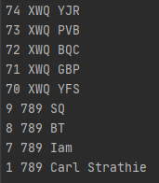

Рис. 10. Результати роботи тригеру при видаленні елементу з ID 789 та name YWQ

**UPDATE**

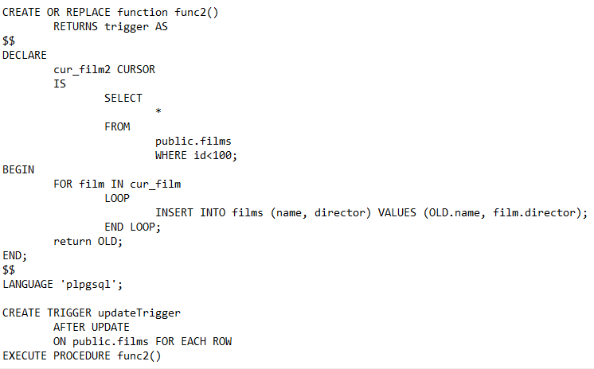

Рис.11. Текст тригера Update

Не має семантичного сенсу. При модифікуванні елементу додає (COUNT(id<100)) елементів зі старим name модифікованого елементу та director зі списку (id<100).

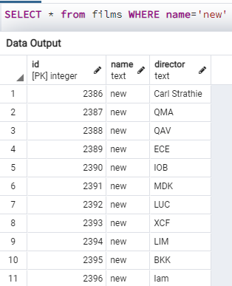

Рис.12. Результати роботи тригеру при модифікуванню   
елементу зі старим name *new*